

**Sportcentrum “Ter Biezen”**

**Heulsestraat 82 8501 Bissegem Tel 056/357024**

**www.krcb.be**

Beste jongens en meisjes, Bissegem, 26 juni 2013

[](http://www.google.be/imgres?q=Logo+iedereen+olympier&hl=nl&biw=1584&bih=571&gbv=2&tbm=isch&tbnid=OLE_foOu9RFwcM:&imgrefurl=http://www.kortrijk.be/nieuws/iedereen-olympi-r-deelnemen-is-winnen&docid=hziWHIedT8_YdM&imgurl=http://www.kortrijk.be/files/kortrijk/imagecache/nieuws_lijstafbeelding_detail/files/kortrijk/Hein_Wittouck/iedereen_olympier_buttons_blauw.jpg&w=225&h=225&ei=ofluT5TAN4vw8QOKwoXCDQ&zoom=1)

Bij ons in de voetbalclub werd er dit jaar eind april en begin mei menig feestje gebouwd.

En dat heeft zo zijn redenen...

Het seizoen 2012-2013 was er inderdaad één om niet gauw te vergeten.  
Na 3 jaar wachten speelden onze knapen (U15) opnieuw kampioen.   
Ook de beloften (zeg maar de aankomende talenten) speelden kampioen.  
En jawel, ook onze eerste ploeg deed het heel goed : zij promoveren naar 2de provinciale !!

Alsof dit allemaal nog niet genoeg was organiseerden we daarna nog onze tornooien waarop we,   
tussen 30 april en 12 mei, ook dit jaar niet minder dan 86 ploegen mochten verwelkomen.

Verder was er de jaarlijkse gezellige barbecue met het levend tafelvoetbalspel en op woensdag   
22 mei onze 4de penalty-cup. De vele foto's kunnen jullie allemaal zien op onze website : [**www.krcb.be**](http://www.krcb.be).

Een 10-tal dagen geleden kwam op uitnodiging van vzw Voetbaloverleg Kortrijk het eerste elftal van KVK opnieuw naar Bissegem om er zijn eerste oefenwedstrijd te spelen, dit keer tegen KSV Kortrijk.

**En daarmee is de stap naar het nieuwe seizoen 2013-2014 gezet !!**

**Graag nodigen we jullie allemaal uit op woensdag 10 juli vanaf 16 u naar het SC Ter Biezen.**   
We zullen er graag aan jullie en aan jullie ouders uitleggen wat er in een voetbalclub zoal georganiseerd wordt.  
Tevens zal je horen wanneer en hoe hier getraind en gevoetbald wordt, wat we van jullie verwachten en wat wij allemaal doen om het voor jullie leuk en plezant te maken !!

Je zal er tevens de mogelijkheid krijgen om heel wat foto's uit het verleden te bekijken op een groot scherm.

Meer zelfs, ook meerdere spelers van KVK komen in de loop van de namiddag langs.

Papa of mama zullen jullie er op allerlei leuke manieren samen met die spelers kunnen fotograferen.

Wie zich voor het volgende seizoen wenst in te schrijven doet dit best ook op diezelfde dag.   
Het lidgeld bedraagt nog steeds 130 € voor het eerste en 100 € voor elk volgende kind.

Door dit dan te doen kan je direct alle kledij passen en zal je snel een leuke KRC Bissegem rugzak en t-shirt krijgen. Tot slot kan je van zodra je lidgeld betaald is bij KVK voor slechts 49€ een abonnement kopen   
voor 18 matchen (of een gans seizoen – eventuele play-off 2 inbegrepen).

Wie er op 10 juli echt niet bij kan zijn kan ook steeds overschrijven op het rek nr BE98 0016 9160 2093.

**Als het even kan graag tot op woensdag de 10de juli vanaf 16u.**

Met sportieve groeten

Stefaan Bral

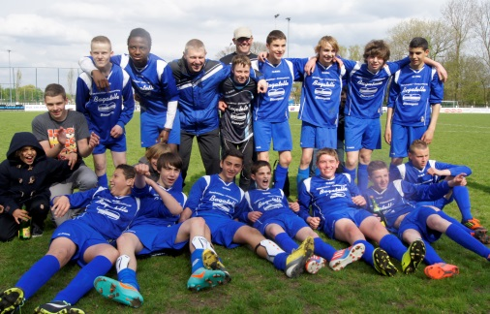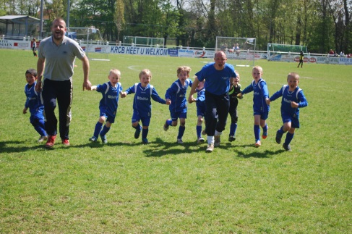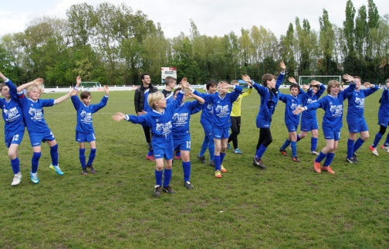

Voor meer inlichtingen mag je me steeds bellen ! Gsm 0498/909002